在宅介護者のつどい のご案内


介護の悩み、抱え込まないで打ち明けてみませんか？

在宅で介護されている皆さん、悩みを相談できる人が身近にいなくて困ったりご苦労を感じていらっしゃいませんか？宮前区社会福祉協議会では、隔月1回、リフレッシュ・仲間作り・情報交換等を目的としてつどいを開催しています。お気軽にご参加ください。

平成22年9月の予定 ■日時 平成22年9月15日（水）
■時間 午後1時～午後3時

■場所 福祉パルみやまえ 研修室（地図裏面参照）
■参加費 無料

■内容 『介護の悩みごとについて』
※形式はお茶とおやつを囲みながらの交流会となります。
■平成22年度今後の開催日程
11月17日（水） | 平成23年1月19（水） | 平成23年3月16（水）

※奇数月の第３水曜日に開催。
※内容は介護者同士の交流、情報交換、講師を招いての座談会、外出等。町内回覧や宮前区社会福祉協議会ホームページでもお知らせいたします。
※対象は原則宮前区に在住で、介護をしている方・介護が始まる方・介護をしていた方ですが、その他で参加希望の方はご相談ください。

■申込先 川崎市宮前区社会福祉協議会
電話 ０４４－８５６－５５００ ＦＡＸ ０４４－８５２－４９５５
e-mail info@miyamae-shakyo.or.jp
URL http://www.kawasaki-shakyo.jp/miyamae/

事前に参加の連絡をいただけると助かりますが、当日急なご参加も可能です。

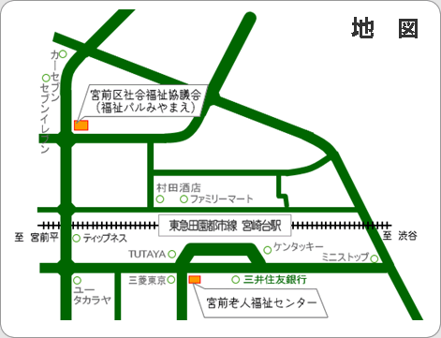

社会福祉法人 川崎市宮前区社会福祉協議会
〒216-0033川崎市宮前区宮崎２－６－１０
東急宮崎台ガーデンオフィス4階
電話 044-856-5500 FAX 044-852-4955

お待ちしております


